Я как папа быть хочу
младший дошкольный возраст

Плешанова Н.В., воспитатель высшей квалификационной категории
ГБДОУ № 88 Центрального района СПб;

Итоговое мероприятие по теме «День защитника Отечества» (20.02.16)

Форма проведения праздника: досуг
Цель: Создание и укрепление доверительных отношений с ребёнком, гармонизация детско-родительских отношений средствами физической культуры, в ходе совместных игровых действий.
Задачи:
- развивать физические качества детей, умение владеть своим телом, быть ловким, быстрым
- формировать у детей знания о празднике 23 февраля, прививать любовь к Родине.
- воспитывать у детей организованность, самостоятельность, инициативность, умение поддерживать дружеские взаимоотношения со сверстниками и родителями.
- воспитывать любовь к близким людям, к семье, уважение к папе.
- сплочение семей общей целью, повышение положительного эмоционального уровня и поддержание традиции празднования Дня защитников Отечества

Список используемой литературы:
- Тимофеева Е.А. Подвижные игры с детьми младшего дошкольного возраста: пособие для воспитателя / Е.А. Тимофеева. – М.: Просвещение, 1986.
- http://ped-kopilka.ru/blogs/korenkova-natali/scenarii-sportivnogo-razvlechenija-s-detmi-i-roditeljami-mladshego-vozrasta-k-23-fevralja.html - педагогический опыт
- http://ped-kopilka.ru/blogs/olga-anatolevna-sorvanova/zagadki-o-voenyh-profesijah.html - загадки о военных профессиях;
- http://mp3-pesnja.com/song - песни про папу
- iplayer.fm›q/песни к 23 февраля детские/
- http://muzofon.com/search/ - детские песни 23 февраля
- http://prazdniki.me/2013/02/detskie_minusovki_23-fevr/ - детские песни

Реквизиты:
- Мячи сухого бассейна (около 30 шт.) для метания в цель.
- Мягкие модули, или стойки для установки кеглей для метания.
- Воздушные шары по количеству пап
- Столики с взрослыми вещами для конкурса (кепки, шарфики, перчатки)
- Подарки для пап.

Сценарий

Под «Марш» дети входят в зал, выстраиваются полукругом (№ 1. Бравые солдаты)
Вед: Дуют ветры в феврале, воют в трубах громко.
Змейкой мчится по земле лёгкая позёмка.
Поднимаясь, мчатся вдаль самолётов звенья.
Это празднует февраль Армии рожденье.
Дорогие наши папы! Поздравляем Вас с праздником, желаем успехов в делах, счастья, добра!
Реб. 1 23 февраля — красный день календаря!
В этот день отца и деда
Поздравляет вся семья!
Мы с сестрёнкой от себя,
Нарисуем им коня!
По бумаге конь наш скачет,
Звонко сбруею звеня!

ДЕТИ ИСПОЛНЯЮТ ПЕСНЮ «МОЛОДОЙ СОЛДАТ» (сл.Н. Френкель, муз. В. Карасевой) № 2, 3
Вед: в нашей армии есть кавалеристы, смелые, отважные. Наши детки еще маленькие, но тоже ловко могут скакать на лошади

ИГРА «ВСАДНИКИ» (№ 4.Любимый папа)

Вед: Итак, наши боевые кони на изготовке (родители – кони, дети всадники. Дети садятся верхом на пап, папы на четвереньках должны пройти через весь зал и обратно)
Вед: отгадайте-ка загадку
Самолет парит, как птица,
Там — воздушная граница.
На посту и днем, и ночью
Наш солдат — военный …
(Летчик)

Реб. 2
У меня мечта простая:
Покорить бы высоту.
Лётчиком я стать мечтаю,
Но сначала подрасту.
ДЕТИ ИСПОЛНЯЮТ ПЕСНЮ «САМОЛЕТ» (сл. Н. Найденовой, муз. Е. Тиличеевой) № 5
Вед: Каждый мальчик наш когда- то
Станет доблестным солдатом,
Будет мужественным смелым,
Ловким, сильным и умелым!
И поверьте нам тогда
Войн не будет никогда!
Вед: А пока наши мальчики, будущие защитники, собираются в полет! И заводим самолет. Берем с собой и девочек, готовим моторы, и в путь!
ИГРА «САМОЛЕТЫ» № 6

Вед: Чтобы дети не болели,
Наряжались, вкусно ели,
Дома редко Вы бываете -
На работе пропадаете.
Реб. 3
У папы работа! У папы забота!
И некогда с нами ему поиграть.
А мы его любим! А мы его ждём!
Но если наш папа берёт выходной,
Как здорово с ним, он такой заводной!
Вед: наши дети так любят своих пап, что готовы помогать им везде и во всём. И сейчас они помогут папам собраться на работу.

ИГРА «ОДЕНЕМ ПАПУ НА РАБОТУ»
(№ 7. Мой папа_minus)

1.Надеть кепку.
2.Завязать шарф.
3.Надеть перчатки

Вед: Вы много работаете, а умеете ли вы отдыхать?

Реб. 4
А сегодня день прекрасный,
Нерабочий, выходной.
В папин праздник, в папин праздник
Отдохни, побудь со мной!

ИГРА «САМЫЙ ЛОВКИЙ» (с воздушными шариками) (№ 8. Бескозырка белая-minus)
Папы отбивают воздушные шары головой. Основное правило игры – не касаться шарика руками. Побеждает тот, кто дольше всех продержал шарик.

Вед: сколькими интересными делами можно заниматься с папой, как много нового можно узнать от него, в какие веселые игры можно поиграть.

Вед: вот еще одна загадка, отгадайте-ка, ребятки.
Снова в бой машина мчится,
Режут землю гусеницы,
Та машина в поле чистом
Управляется …
(Танкистом)

Сейчас мы все превратимся в танкистов и залпом из орудий должны будем выбить врага из крепости
ИГРА «ВЗЯТИЕ КРЕПОСТИ» (№ 9. Три танкиста минус)
Мячами из сухого бассейна нужно сбить крыши крепости (или кегли, стоящие на крепости), которая построена из модулей Родители участвуют в соревновании наравне с детьми, а так же осуществляют помощь педагогу, собирая мячи в ходе «взятия». По окончании соревнования и дети - участники помогают собрать инвентарь.
Вед: Вот так меткие стрелки собрались в зале!
О ком эта загадка, отгадайте-ка, ребятки.
Полосатая рубашка,
Вьются ленты за фуражкой.
Он готов с волною спорить,
Ведь его стихия — море (моряк)

Есть на флоте еще одна профессия – радист.
Радисту нужно быть очень внимательным, чтобы вовремя заметить сигнал с другого корабля или приближающегося врага.

Поэтому, ребята, такое задание: будем мы тренировать внимание!
В том помогут нам флажки, что делать подскажут они:
зелёный флажок – топать и хлопать,
жёлтый – молчать,
красный «Ура!» громко кричать.
А папы нам помогают

ИГРА «РАЗНОЦВЕТНЫЕ ФЛАЖКИ»
Ведущий:
Ну, внимательные, сразу видно. А еще громкие и звонкие! Молодцы!
Реб. 5
Папин праздник - главный праздник
Всех мальчишек и мужчин.
И поздравить пап, любимых мы сегодня так спешим!
Мы желаем папам счастья, неба мирного для них!
Мы мальчишек наших любим, уважаем от души!
Защищать всегда нас будут, хоть пока коротыши.
Вед. Вот и подошёл наш праздник к концу. Мы приглашаем всех гостей на вручение поздравительных открыток
ПОДАРКИ ПАПАМ (№ 10. Лучше папы друга нет)

Дети берут папу за руку и под песню выходят из зала.

Приложение

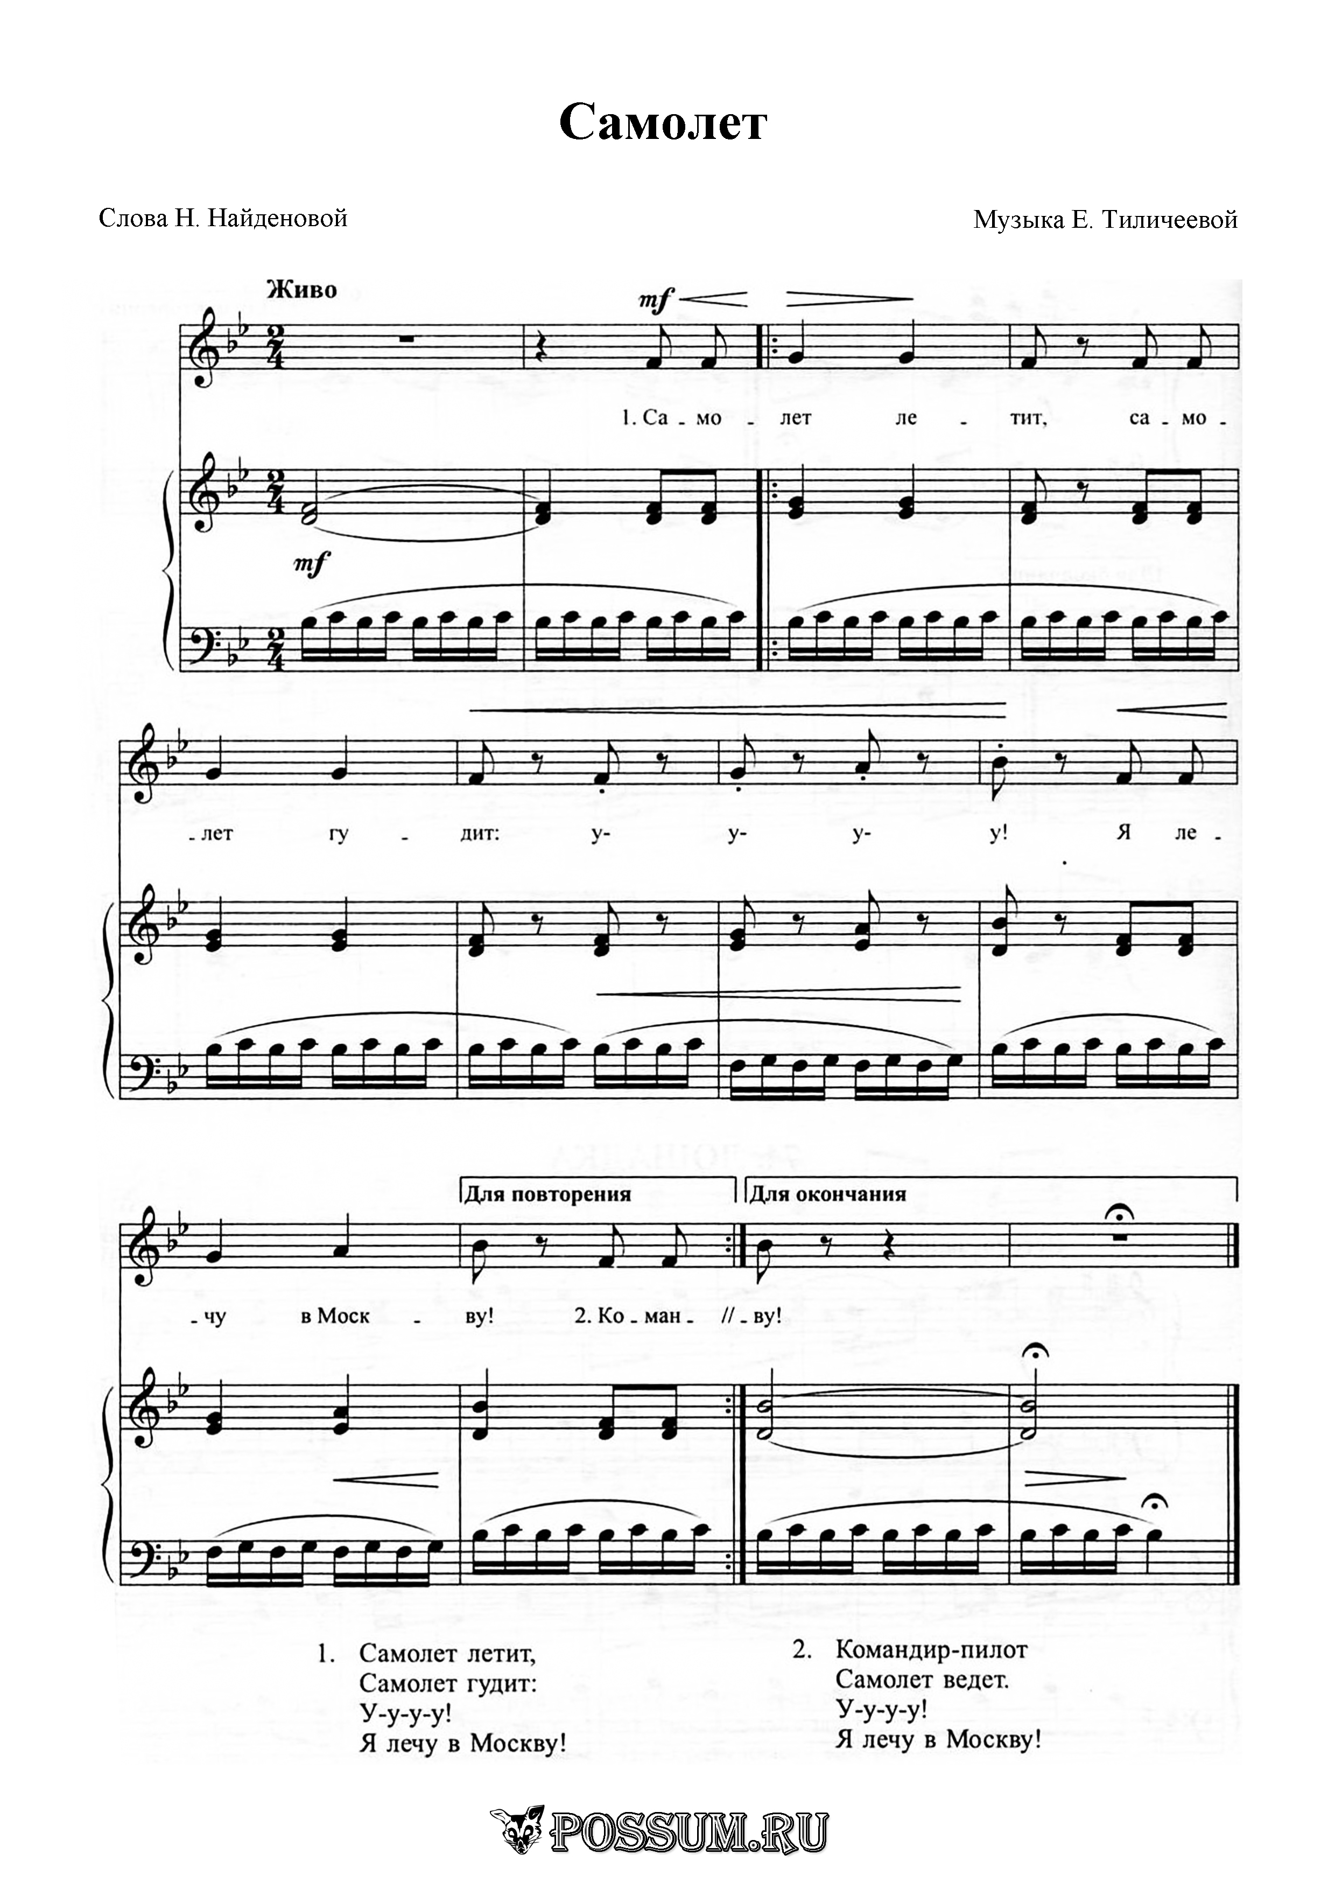

ТЕКСТ ДЛЯ ПРИГЛАСИТЕЛЬНОЙ ОТКРЫТКИ

Поздравляю!
У меня есть папа!
Спросите, какой он?
Самый СИЛЬНЫЙ папа,
Самый ХРАБРЫЙ воин!
Добрый, умный самый.
Как не похвалиться.
Папой только с мамой
Можно поделиться,
У меня есть папа!
Все равно, какой он!
Лучший в мире папа,
Потому что МОЙ ОН!
Дорогие дедушки, братья и папы!
Пригласить всех вас мы рады!
На славный праздник в вашу честь,
А проходить он будет здесь:
СПОРТИВНЫЙ ЗАЛ

Вот вам дата, посмотрите:
18 ФЕВРАЛЯ 2016 ГОДА
И в 16.30 вы приходите!

Будем мы с нетерпеньем вас ждать,
Чтобы чествовать и поздравлять!

Поздравляю!
У меня есть папа!
Спросите, какой он?
Самый СИЛЬНЫЙ папа,
Самый ХРАБРЫЙ воин!
Добрый, умный самый.
Как не похвалиться.
Папой только с мамой
Можно поделиться,
У меня есть папа!
Все равно, какой он!
Лучший в мире папа,
Потому что МОЙ ОН!
Дорогие дедушки, братья и папы!
Пригласить всех вас мы рады!
На славный праздник в вашу честь,
А проходить он будет здесь:
СПОРТИВНЫЙ ЗАЛ

Вот вам дата, посмотрите:
18 ФЕВРАЛЯ 2016 ГОДА
И в 16.30 вы приходите!

Будем мы с нетерпеньем вас ждать,
Чтобы чествовать и поздравлять!

